市场部及各岗位职责
一、市场部的职责
市场部的主要职责有十五大方面。
01、制定年度营销目标计划。
02、建立和完善营销信息收集、处理、交流及保密系统。
03、对消费者购买心理和行为的调查。
04、对竞争品牌产品的性能、价格、促销手段等小的收集、整理和分析。
05、对竞争品牌广告策略、竞争手段的分析。
06、做出销售预测，提出未来市场的分析、发展方向和规划。
07、制定产品企划策略。
08、制定产品价格。
09、新产品上市规划。
10、制定通路计划及个阶段实施目标。
11、促销活动的策划及组织。
12、合理进行广告媒体和代理上的挑选及管理。
13、制定及实施市场广告推广活动和公关活动。
14、实施品牌规划和品牌的形象建设。
15、负责产销的协调工作。
市场部在产品不同阶段侧重点各有不同。
1．在产品导入期，市场部的职责重点有：对消费者购买心理行为的调查；制定产品上市规划；制定通路计划及个阶段实施目标；制定产品价格；制定产品企划策略。
2．在产品成长期，市场部的职责重点有：建立和完善营销信息收集、处理、交流及保密系统；制定年度营销目标计划；负责产销的协调工作。
3．在产品成熟期，市场部的职责重点有：对竞争品牌广告策略、竞争手段的分析。对销售预测，提出未来市场的分析、发展方向和规划。制定产品企划策略。制定广告策略。实施品牌规划。
二、市场部经理的职责
市场部经理全面负责市场部门的业务及人员管理，其具体职责是：
01、全面计划、安排、管理市场部工作。
02、制定年度营销策略和营销计划。
03、协调部门内部与其他部门之间的合作关系。
04、制定市场部的工作规范、行为准则及奖励制度。
05、指导、检查、控制本部门各项工作的实施。
06、配合人力资源部对市场人员的培训、考核、调配。
07、拟订并监督执行市场规划与预算。
08、拟订并监督执行公关及促销活动计划，计划安排年、季、月及专项市场推广策划。
09、制定广告策略，包括年、季、月及特定活动的广告计划。
10、对市场进行科学的预测和分析，并为产品的开发、生产及投放市场做出准备。
11、拟订并监督执行市场调研计划。
12、拟订并监督执行新产品上市计划和预算。
13、制定各项费用的申报及审核程序。
三、市场调研主管的职责
01、负责市场调研计划的制定及实施。
02、建立健全营销信息系统，制定内部信息、市场情报收集、整理、分析、交流及保密制度。
03、为本部门和其他部门提供信息决策支持。
04、协助市场部经理制定各项市场营销计划。
05、组织进行宏观环境及行业状况调研。
06、组织对企业内部营销环境调研。
07、组织对消费者及用户调研。
08、对配销渠道的调研。
09、收集竞争厂家的市场情报和各级政府、业界团体、学会发布的行业政策和信息。
10、提出新产品开发提案。
四、市场部营业企划主管的职责
01、制定各种不同的通路配置计划。
02、负责竞争产品信息的整理与分类。
03、制定产品的分销计划。
04、制定通路现在与培训、激励和控制政策。
05、定期分析、评估通路。
06、与销售部及时沟通每月销量计划并适量安排生产。
07、控制产成品、包装式样和库存数量。
08、控制物流并适时同胞促销计划。
五、市场部产品企划主管的职责
01、根据企业发展规划，判定产品年度、阅读性规划。
02、负责产品开发，并与研发、生产、采购、财务等部门共同进行产品商业化运作企划。
03、负责产品全方位企划，包括价格企划、包装企划、通路企划、延伸企划。
04、协助广告及促销企划部门进行产品广告及促销企划。
六、市场部广告企划主管的职责
01、制定年、季、月度广告费用计划。
02、负责企业各项产品、公关活动的策划与执行。
03、正确地选择广告公司。
04、督导广告及制作代理公司的工作。
05、制定产品不同时期的广告策略。
06、进行广告检测与统计，并保持与生产调研主管的业务沟通。
07、及时进行广告、公关活动的效果评估。
七、市场部促销企划主管的职责
01、根据公司的整体规划，进行年度、季度、月度及节假日的各种促销活动。
02、负责拟订各种促销方案，并监督各种促销方案的实施与效果的评估。
03、指导、监督个区域市场促销活动计划的拟订和实施，制定市场促销活动经费的申报以及审批程序，并对该项程序予以监督。
04、促销品的设计、制作及发放管理。
05、区域销量的分析统计及提出推进计划。
06、制定不同时期、不同促销活动的各项预算，并依据预算控制促销经费的使用。
八、市场部推广制作主管的职责
01、制定年度推广计划。
02、负责个商场专柜、专卖店的美术设计与制作以及POP的设计与制作。
03、负责各种推广方案的制定。
04、推广制作费用预算与控制。
05、负责各种推广方案的实施，并对方案的实施予以监督，并进行销售的评估。
九、市场部理货员职责
01、安排固定的走街拜访线路。
02、直接拜访零售店客户。
03、完成商品化陈列工作，有效进行陈列位置、空间位置、地面陈列的管理。
04、进行有效第购买点援助器材的张贴、悬挂及陈列。
05、培育零售商店对于商品化陈列工作的积极态度和对深度分销的较多认识。
06、积极了解并获得竞争对手的各种信息，积极利用有效渠道对相关信息进行反馈并提出建议。
07、建立良好的客户关系，保持亲善的态度，树立公司的专业形象。
08、积极有效利用促销资金，以最经济的方式运作并保持高效率。
09、完整、准确、及时地制作、呈报各类报表。
10、在市场代表的指导下，管理促销人员。
十、市场部与销售部的配合
市场部应将以下企划提供给销售部，并作必要的说明、培训及研讨：
01、销售促进计划。
02、促销活动/公关活动计划及安排。检查及沟通终端市场活化状况。
03、POP投放计划。促销/公关礼品发放计划。
04、年、季度、月销售目标制定。
05、产品市场占有率及品牌推广计划。
销售部应将以下工作向市场部提供：
01、终端产品陈列情况。
02、产品理货情况。
03、POP发放情况。
04、网点开发、覆盖率情况。
05、终端销售情况。
06、终端促销信息反馈。
07、区域销售状况。
08、竞争品牌市场信息反馈。
09、客户反馈。
销售部不仅要完成每月销售计划，还要反馈市场信息状况及竞品情况，以便市场部根据不同时期的变化指数预测未来市场产品需求走向，制定下月及调整下季度生产计划。
销售部在完成把产品有效送达销售终端的同时，要配合市场部达成有效推广，使消费者不仅能看到产品，而且能够产生购买欲望。所以，对销售终端的活化宣传，如产品摆放、促销活动配合、POP的配合宣传都是销售部人才工作范围，也是与市场部沟通较多的环节之一。
产品理货是业务代表最基本的工作，它的好坏直接影响产品在末端的销售，同时也会影响产品在消费者心中的信誉，所以它已经不单纯是简单的销售问题，与品牌的形象有关，也是涉及市场部管理的内容，因此要有这方面的沟通。
总之，销售部在市场前沿涉及品牌及企业长期性发展因素，销售部要与市场人员进行正常的沟通。
第二部分 市场活动管理及策划
一、市场生动化管理
市场生动化，是指通过有效的环境规划、气氛营造、商品陈列等手段使企业的产品在末端通路即销售点更加能吸引消费者光临，刺激消费者的购买欲望，最终促成消费者购买，实现整体销售的迅速提升。
1、市场生动化管理原则
1）创造购买环境。创造性的产品和市场广告的格式与位置，将直接刺激购买欲望。
2）改善卖场形象。我们的广告把我们的产品的最新信息告知公众，信息的新鲜与准确以及别具一格的陈列将使卖场不同于它的竞争对手。
3）增加销售和利润。这是我们销售工作的最终目标。
2、市场生动化管理流程
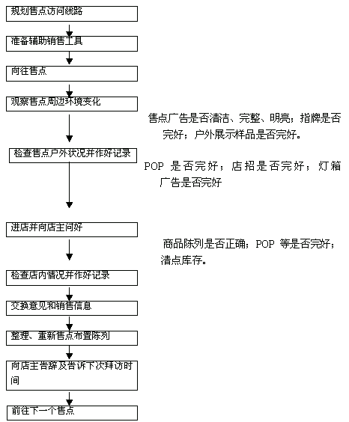
3、市场生动化管理的一般技巧
陈列商品的循环：要切合整体运营工作的目标和要求，保持陈列的新鲜感和时令性。
陈列商品的摆放：按品种系列安排，依分销重点依次摆放，每个品种的陈列面不低于6个，陈列产品禁止缺货，所有陈列产品商标一致面向消费者。
正确使用现场展示工具：陈列产品与展示工具应充分配合，新展示工具应用于样品上。
明显的价格标识：价格标识应准确、统一；所有陈列品种均应有价格标识，标识上应标明产品名、价格、产地、规格等（产品名---xx,价格------x元，企业名称----xx公司出品，规格-------）。
产品及场地的清洁：任何时候都应该保持产品及陈列货架的清洁，防止灰尘及污渍。避免影响销售。
存货管理：恰当的存货将防止脱销、维持分销并直接影响现场的消费心理。
正确使用POP广告：POP广告应置于店内合理摆放的显著位置，不可被其他物品挡住，插卡、海报与贴纸应接近水平视线；不可过高或过低；产品应保持格调和诉求方面的统一性，及时更换受损和过时广告产品。
店内陈列位置：与店方人员保持良好的客情关系，力求显著的产品陈列位置。
市场生动化管理的检查要点
产品必须陈列于消费者刚入店时所能看到的最佳位置；
主推产品及畅销新品必须占所有陈列空间70%的陈列面积；
家店等产品样品必须除去外包装后陈列；
每次拜访零售店时必须清理更换损失的产品及演示材料、POP;
所有陈列产品必须有清楚的价格标识；
及时补充新产品，新产品的补充要遵守先进先出的原则；撤换淘汰旧样品；
保持产品陈列及展示工具的清洁；
产品必须集中陈列；
产品标识、产品及宣传画等不能被其他图案或物品遮盖或包围
POP及其他展品不能遮盖住产品
4、市场生动化在产品不同阶段的特点
1） 导入期
特点：产品能够上柜或摆放整齐是最基本的要求，注重产品的可见度
目的：吸引消费者的注意力，以良好形象引起广泛兴趣
2） 成长期
特点：随着市场竞争的激烈，对生动化管理的要求也逐渐提高。此时应加强商品循环，商品及场地的清洁，正确适当地试用广告，必要时可增派理货员驻店。
目的：以市场生动化演示带动销售，加强产品的视觉冲击力
3） 成熟期
特点：更注重市场生动化的丰富性与新颖性，注重使用现场展示工具，注重占有更重要的陈列位置
目的：展示品牌丰富形象，促进销售持续增长
二、市场推广管理
市场推广管理的主要内容
各分公司/办事处经理直接领导区域性促销活动。办事处开展区域性广告等促销活动应预约提出方案，呈报销售经理、营销总监、市场部批准后方可组织实施。
为节约成本，各分公司/办事处促销活动需要的传单、招贴画、POP广告，绶带、横幅等可由市场部统一制作。
广告平面设计、文案、脚本（电视片）由营销总部统一制作。
全国性展销、展览会，由公司统一组织有关部门、办事处参加，费用纳入全年公司促销预算中。
对于邀请零售商或批发商参加的展销、展览会，其费用届时由公司、办事处及零售商（或经销商）具体协商解决。
公司举办的展销会、新闻发布会等纳入全年促销计划，由市场部提交方案，营销总监审核，市场部具体实施。
区域性展销、展览会，原则上由办事处自行组织。市场部应协助营销往总监审查其方案，并对结果进行分析。
对零售商的统一标识及卖场布置，由市场部提出设计方案，市场部组织有关人员审定，销售部、办事处负责执行。
为鼓励零售商或批发商的积极性，公司建立相应的奖励制度，并在协议中具体体现。激励机制应在营销总监的主持下，由市场部拟定，销售部会同公司审核。
市场推广管理产品不同阶段的特点。
导入期：早期就应严格管理，规范管理，以避免不必要的资源浪费
成长期：应注重标识的规范和统一，企业推广的步调应保持一致，努力保持对外统一形象，注意推广与销售之间的关系。
成熟期：保持并开拓器乐的形象，推广工作不断推陈出新，并努力电动零售商及批发商的积极性，注意推广与销售之间的关系。
销售部门在市场推广工作中承担着市场第一线的执行和市场反馈第一手资料的收集整理、统计分析和建议上报工作，是一个极其关键的环节。
三、新产品上市广告策划
产品生命周期是一种产品在市场上诞生、成长、发展、衰亡的动态过程。在一种产品生命周期的不同阶段，企业要多次修订其经营战略及策略，广告战略及策略也随之变化，因为产品时刻经历着经济环境的变化、竞争对手的变化、消费者消费需求与兴趣点的发展变化，企业都希望尽可能延长产品生命，扩大利润，所以，只有根据此类产品不同生命周期的市场特点制定相应的广告策略，才能在变化中取得优势，获得利润。一些国内消费品企业对产品生命周期概念模糊，甚至将一种产品的市场生命周期与自身品牌产品生命周期相混淆；在产品的市场运作方面更是分不清哪个阶段该用什么策略，以适应此种产品市场不同生命周期的变化。
新品上市期是指某单一品牌产品的入市期，是该品牌产品生命周期的第一阶段。但在此时，此类产品的整体市场上，可能处于产品生命周期的任何一个阶段。广告策划应配合企业销售策略，尽快打开市场局面，形成规模经济，实现企业利润的增长，尽量缩短导入市场的时间，协助企业顺利进入成长期。新品能否迅速转入自身的成长期，对于该品牌产品的成败至关重要，所以需要企业以适应此种产品市场生命周期所处阶段的特点的广告策略，将新产品导入市场。
单一品牌新产品上市期特点
●产品铺货低
●该品牌认知度低
●营销网络尚待营建
●若此时正值此种产品的导入期，市场认知度很低，消费者从认知到试用到接受再到扩散需要一个过程。往往产品越新颖，技术含量越高，这个时期经历的时间越长。
单一品牌新产品整体市场生命周期特点
1、导入期：
●产品普及率低，销量低，销售增长慢
●市场认知度低
●基本需求有待开发
●市场铺货低
●市场竞争不激烈
2、成长期：
●产物品市场认知度提升直至普及
●市场选择性需求与潜在需求迅速扩大
●整体市场销售量迅速提高，产品利润上升
●市场竞争日趋激烈
3、成熟期
●产品被市场普遍认知
●市场需求趋于稳定
●整体市场销售量稳定
●产品差异化加强，市场更细分
●市场竞争达到最激烈
根据新品上市所处的不同阶段，相应的广告策划重点说明
1、导入期
●目标：广而告之
●目的：培育市场，启发基本需求
●策略重点：强调产品功效方面的优势特点，以培育市场认知为主
2、成长期：
●目标：创建品牌
●目的：提高品牌知名度，开拓市场
●策略重点：定位鲜明，以品牌诉求为主，用树立品牌形象来带动产品
3、成熟期
●目标：创独特品牌
●目的：提高品牌知名度，争夺市场
●策略重点：定位独到，品牌个性独特，强调差别化、多样化
四、通路推广的广告策略
消费者与通路成员是企业主要的广告对象，企业无论对谁做广告，都要直接或间接地对通路的广告支持。企业通过对消费者的广告可以直接吸引消费者，拉动市场需求，促进销量提升。企业通过对通路成员的广告可以有效地推动销售，拓展市场，扩大市场份额。对通路的广告推广是“拉力”作用在通路中的运用与显现，是企业通常用来告知通路、吸引注意、提高销量、巩固通路合作关系，更好地服务与支持品牌及产品的重要推广方法之一。
一些企业为产品销路不畅而踌躇，原因不一定是产品不好和消费者不认同，还有可能是因为通路推广力度不够、手段不得法而影响了通路的合作信心与积极性。所以，加强通路中的拉力运作，掌握合理的通路推广方法是十分必要的。
在通路推广广告策划时，要考虑产品的不同生命周期特点、不同阶段的品牌市场价值、不同的销售季节变化、不同通路成员的利益驱动点、不同的销售目标等先决条件。因为，在上述不同情况下，通路推广广告的目标与作用是不同的。所以，只有在明确广告目标的基础上安排相应的、有针对性的广告策略，才能充分激发通路成员的信心，取得通路的合作与支持。
单一品牌产品生命周期
1、上市期
●广告核心目标：认知与开拓
●广告的目的与作用：促进通路认知与理解，引发通路兴趣，达成进货，迅速实现铺货
●广告策略：
1） 教育通路，用适当的媒体向通路传达产品优势信息，强化产品基本利益；介绍企业综合实力；发布有关企业对通路得优惠供货政策、服务帆板方式及推广支持等信息。
2） 强调企业所提供的通路政策利益空间较大，以吸引分销商尝试销售。
3） 配合末端零售商做消费者尝试促销及生动化展示；配合末端的促销活动
4） 做全方位的媒体广告；对末端零售商进行直接的奖励促销。
2、成长期
●广告核心目标：巩固与发展
●广告的目的与作用：大力开拓分销商网络，稳固已有分销商，刺激其进货并鼓励其提高销售量，培养通路成员的信心与支持
●广告策略：
1）树立产品品牌，强调由于产品的特色与品牌的市场价值而给分销商带来的利益。
2）大力宣传企业对通路成员优惠而灵活的促销政策，如各种形式的价格折扣、折让、免费商品、末端促销、推广补贴等。
3）配合末端零售商做促销及生动化展示，配合其他经销商的推广宣传在专业性、行业性、及权威媒体上刊播专题性文章，或制造有关产品与企业正面效应的新闻来增强通路信心。
4）在淡旺季交替期间，配合促销活动做好通路关系维护与广告宣传。
3、成熟期
●广告核心目标：维护与稳定
●广告的目的与作用：调整通路网络，加强通路控制，巩固维持通路与企业的合作关系
●广告策略：
1）树立企业品牌，强化企业品牌与产品品牌深远的文化理念，通过各种形式的公关广告与形象广告巩固通路信心。
2）强调企业实力与信誉及给分销商带来的不仅是销售的既得利益，而是一种诚信和保障，独一无二的支持与服务。
3）配合末端零售商做消费者促销及生动化展示；配合末端的促销活动做全方位的媒体广告。
4）配合淡旺季交替期间产品的销售做广告宣传。
5）广告策划严密注意竞争品牌推广行为。
五、促销活动的广告策略
促销从广义上讲，是指企业根据市场状况与自身条件，通过整体规划，在一定时期（通常是一年），制定能够促进产品销售的各项市场沟通手段的比例设置、形式设计与方式选择。旨在运用各种沟通手段、方式向通路或消费者传递产品（服务）与企业信息，实现双向沟通，使通路与消费者对企业及产品产生兴趣、好感与信任，进而做出购买决策。所以说，凡是可以促进产品销售的方式与手段都可以成为促销途径。主要包括：产品宣传、销售促进、人员推销与公关宣传。但我们这里所说的促销活动是指多数属于短期性刺激消费者或通路成员较迅速、大量地达成购买产品或服务的具体活动与举措，由于这种方式能为购买行为提供“催化剂”，产生强烈的短期效果，使得企业通常将它作为年度中刺激销售增长的重要手段。
为将有关促销活动的信息传达给消费者或通路，引起消费者或通路地注意与兴趣，需要广告宣传配合，以保证促销活动达到预期的效果。
针对不同对象的促销活动广告策划。
促销活动的基本原理是运用“推”与“拉”两种力量的有机结合来作用于目标市场。促销活动广告是服务于促销活动的推广手段，必须根据促销活动的对象、目的的不同来确定广告的目标、职能与策略。
不同对象促销活动的广告支持
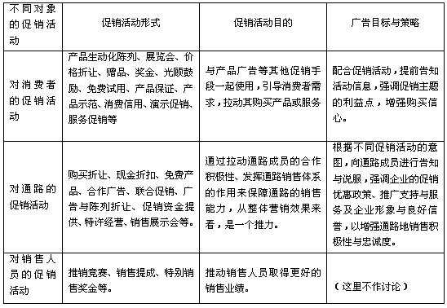
针对不同时机的促销活动广告策划
促销活动的广告策划除了必须配合促销活动对象之外，还要把握促销活动的时机这个关键点，明确广告的目标，明确促销广告不同于产品广告的生命周期、销售季节、产品属性、竞品策略等作相应的调整和改变。见下表。
不同产品阶段促销活动的广告支持
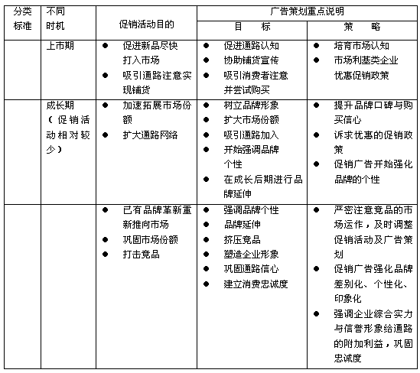
不同销售季节促销活动的广告支持
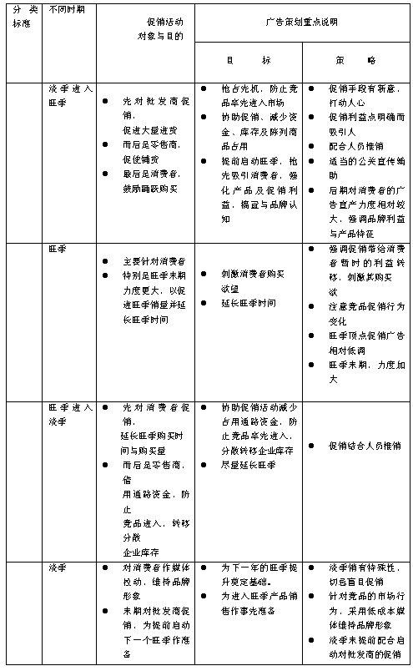
六、企业形象宣传广告策划
企业形象广告是以塑造企业形象为目的而展开的，无论广告诉求内容、表现方式、媒体运用手段等都是着力强调企业在产品、品牌、服务、规模、资金、信誉、人才、市场地位等软硬件资源的全方位综合竞争实力，以及企业先进的理念、价值观、文化内涵、对社会的责任感等观念取向，来迎合并感染主流的社会价值观与消费者及通路成员的心理与经济价值的需求。
企业形象广告是树立企业品牌、维护企业长远利益、并同时带动已树立的产品品牌、推动企业当前利益相结合的一种具有长远战略性的广告推广活动。
企业形象宣传广告的类型。
从企业不同的宣传目的来看，企业形象广告的主题、立意、宣传侧重有所区别，以下介绍几种企业形象宣传的广告类型。
企业形象宣传的广告类型
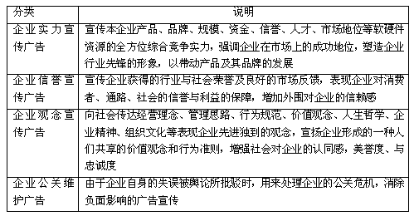
企业形象宣传广告的手段运用
根据不同的企业形象广告目标、主题和立意，应采取相应的广告手段，利用或制造适宜的由头与事件，使企业的宣传效果事半功倍。
常用的企业形象宣传手段有以下十种
·声势广告：利用重大事件、大型活动大造社会声势，以其浩大的声势展示企业的能力，以及企业在公众面前的品牌与形象（如：庆典、赞助大型文体活动）
·记事广告：新闻性广告，利用新闻媒介将企业整体发展或某些系列事件整理汇总，以专栏或专题的形式推出，以体现企业的正面社会形象。
·祝贺广告：利用节假日或社会所关注的喜庆事件向社会表示祝贺（如:行业庆典、重大组织成立等。
·公益广告：以支持社会公益事业，展示其企业关注社会、回报社会的高度责任感来体现企业的博爱与人情味，拉近与公众的距离；增加新和感与美誉度
·致谢广告：用生产量或销售量达到一定数量，感谢消费者支持与厚爱为由头，来宣传企业品牌
·歉意广告：在企业出现失误被公众所指责的时候，向公众表示歉意、澄清事实、提出补救方法、展示改进情况、消除负面影响的广告。
·响应广告：以响应社会重大事件与关注热点，展示企业的社会责任。
·倡议广告：以企业的名义率先发起具有重大社会影响力的活动，以展示企业敏锐的眼光与独到的魄力。
·形象识别广告：即VI系统的展示与运用，以强化外围对企业的视觉形象识别及记忆，树立企业规范化形象。
·行为识别广告：即BI系统的对外宣传，以强化外围对企业的行为规范识别及记忆，树立企业规范化形象，增强信赖感。
企业形象宣传广告策划说明
目前，国内一些企业在做企业形象广告策划时，推广行为认识不清，将企业品牌与产品品牌混为一谈；推广元素混淆，造成企业产品导入与成长期推广定位偏差，在产品未被市场接受，产品品牌市场基础尚未建立时过早利用企业品牌宣传拉动产品品牌；还出现CIS功能至上论，认为导入CIS能化腐朽为神奇，一味模仿他人，在不适宜的时候推广企业形象。以上现象，分散了企业有限的推广资源，造成企业不必要的资源浪费，效果适得其反。
还有一种现象就是企业在形象展示时，只注重品牌的视觉，忽略品牌的概念表现，认为只要有一个企业的标志在市场上展示，让消费者得到认知，企业的品牌任务就可以达成了，其实消费者是根据你的标志和你的品牌理念的传达得到一种综合的结果。比如：你先给一个人穿上一件最时髦的时装，看上去是很好看，但这个人的定位是一个军人，这个时装和他的理念不协调，所以，孤立的看待企业的视觉表现就会犯舍本求末的结果。
成功的企业形象广告策划要明确目标、把握时机、善用事件、方法得当，才能真正在不浪费推广费用的情况下取得理想的效果。使企业品牌与产品品牌互相裨益，达到良性的循环与发展，保证企业近期与远期的综合效益。

